Séquence de littérature sur AMI-AMI de Rascal et Girel
CYCLE 1 / niveau : Grande section
Domaines : Découvrir l’écrit / S’approprier le langage/ Percevoir, sentir, imaginer, créer.
Intitulé de la séquence : AMI-AMI
Objectif spécifique : S’approprier un livre résistant.
Objectifs généraux :
-Comprendre une histoire lue par l’enseignante
-S’interroger sur le caractère des personnages
-Découvrir qu’une histoire peut avoir une fin ouverte

Compétences :
S’approprier le langage
-S’exprimer dans un langage structuré.
-Faire des hypothèses sur le contenu d’un livre.
-Comprendre une histoire racontée et le manifester en reformulant avec ses propres mots la trame narrative.
-Restituer les étapes essentielles de l’histoire en respectant la chronologie.
Découvrir l’écrit : Se familiariser avec l’écrit
-Ecouter et comprendre un texte lu par l’enseignante.
-Identifier les personnages principaux d’une histoire.
-Produire un énoncé oral pour qu’il puisse être écrit par l’adulte.
-Apprendre à faire le lien entre les images et le texte d’un album.
-Emettre des hypothèses sur la couverture.
- S’intéresser au sens des mots : interroger l’enseignant sur le sens d’un mot.
-Se repérer dans un livre (couverture : titre, auteur, édition).
Percevoir, sentir, imaginer et créer
-Mettre en dessin la fin d’une histoire.
-Utiliser le dessin comme moyen de représentation.

Parcours de lecture :
Séance 1 : Découvrir et analyser quelques illustrations du livre
Par groupe de 6 élèves.
Compétences :  -Identifier les personnages principaux d’une histoire.  -S’exprimer dans un langage structuré.  -Faire des hypothèses sur le contenu d’un livre. | Déroulement :  Observer les illustrations placées en désordre sur la table. Laisser les élèves s’exprimer sur ce qu’ils voient.  Demander aux élèves de nommer les personnages de l’histoire.  Faire décrire les traits du visage et les expressions des personnages.  Ecrire sur 2 affiches les remarques des élèves.  >Placer les illustrations dans l’ordre devant les élèves.  Emettre des hypothèses sur ce que pourrait raconter l’histoire. | Matériels :  -8 images plastifiées du livre sans le texte et sans la page de couverture.  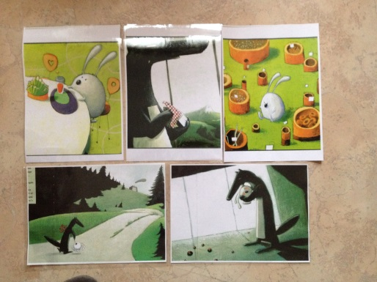  -2 affiches : 1 pour le loup/1 pour le lapin.

Voici quelques photographies prises en classe :
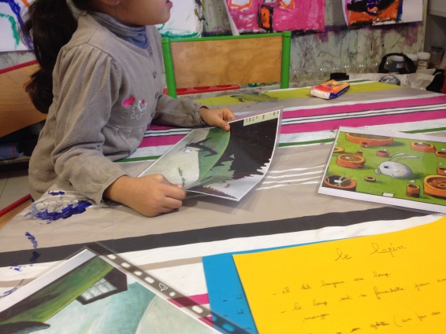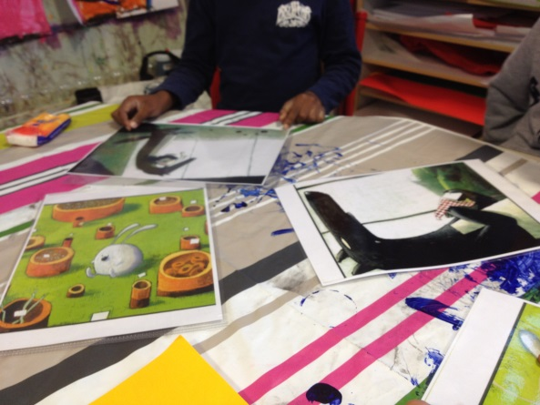

Séance 2 : Découvrir l’histoire de l’album
En regroupement. (Collectif oral)
Compétences :  -Comprendre une histoire racontée et le manifester en reformulant avec ses propres mots la trame narrative.  -Ecouter et comprendre un texte raconté par l’enseignante.  -Dégager les intentions des deux personnages. | Déroulement :  Reprendre les 2 affiches et rappeler aux élèves leurs remarques sur les personnages.  Reprendre les hypothèses sur l’histoire.  Puis l’enseignante raconte l’histoire avec les marottes des 2 personnages.  (Cette étape est renouvelée 3 fois dans la semaine pour que les élèves s’imprègnent des personnages et de la trame narrative).  Qu’avez-vous compris ?  Confronter les hypothèses et les caractéristiques des personnages avec le contenu de l’histoire racontée. | Matériels :  -Les marottes des 2 personnages de l’histoire.  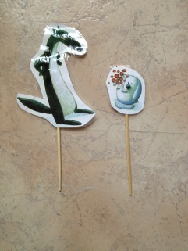  2 affiches : 1 pour le loup/1 pour le lapin.

Séance 3 : Découvrir la couverture du livre
En regroupement.
Compétences :  -Emettre des hypothèses sur la couverture.  - Se repérer dans un livre (couverture : titre, auteur, édition). | Déroulement :  Présenter la couverture du livre agrandie en A3 au tableau en cachant le titre.  Que voyez-vous sur cette couverture ?  Observer et décrire.  Trouver un titre à l’histoire, noter au tableau les diverses propositions et les faire justifier.  Puis retirer le cache et lire le titre. Confronter avec les titres proposés. | Matériels :  -Couverture du livre plastifiée en format A3 avec le titre caché puis enlever le cache.  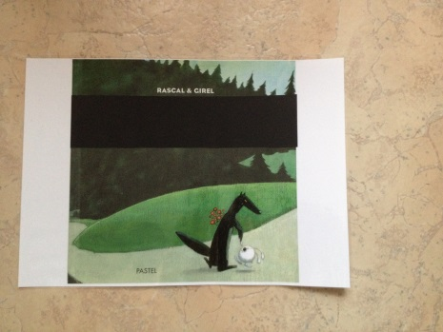  Affiche avec la couverture plastifiée et légendée : le titre, les auteurs, l’édition).

Séance 4 : Lecture du livre
Compétences :  - S’intéresser au sens des mots : interroger l’enseignant sur le sens d’un mot.  -Apprendre à faire le lien entre les images et le texte d’un album. | Déroulement :  Présentation et lecture de l’album.  Questions de compréhension sur le vocabulaire.  Laisser les élèves s’exprimer sur le lien entre les images et le texte. Puis mettre en contradiction les 2 pour développer la compréhension. | Matériels :  -Album ami-ami.

Séance 5: Invention de la suite de l’histoire
Par groupe de 6 élèves.
Compétences :  - Mettre en dessin la fin d’une histoire.  -Utiliser le dessin comme moyen de représentation.  -Produire un énoncé oral pour qu’il puisse être écrit par l’adulte.  -Ecrire un mot en cursive en lien avec le travail de la classe. | Déroulement :  Demander aux élèves de dessiner la suite de l’histoire. Comment pourrait finir cette histoire ?  Puis demander d’expliquer par une phrase ce qu’il a voulu dessiner.  Faire écrire le titre Ami-Ami en cursive en haut du dessin.  Présenter les dessins en regroupement. Chaque élève présente son dessin et explique sa fin. Confronter les propositions pour voir si cela est possible. | Matériels :  -feuille de dessin demi-A4 en longueur, crayons de couleurs, crayon à papier.

Séance 6: Mise en réseau autour du personnage du loup
Présenter des livres qui dénotent avec le stéréotype du personnage du loup :
Retrouver dans la bibliothèque de classe des livres déjà lus avec le personnage du loup et trouver son caractère.
Faire une affiche avec les couvertures des albums classées en 3 colonnes : loup dévoreur, loup ami ou loup entre les 2.
> Une soupe au caillou d’Anais Vaugelade.
>Le petit chaperon rouge de Rascal.
>Le petit chaperon rouge de Charles Perrault.
>Le petit chaperon rouge de Jean Claverie.
>Le déjeuner des loups de Geoffroy de Pennart.
>Ami-ami de Rascal.
Puis présenter de nouveaux albums en lien avec le loup.

